**TRƯỜNG ĐẠI HỌC BÌNH DƯƠNG**

**KHOA CÔNG NGHỆ THÔNG TIN, ROBOT VÀ TRÍ TUỆ NHÂN TẠO**

**-----🙞🙜🕮🙞🙜-----**



**BÁO CÁO**

**MÔN: CÔNG NGHỆ IOT**

**KHOA CÔNG NGHỆ THÔNG TIN, ROBOT TRÍ TUỆ VÀ NHÂN TẠO**

**ĐỀ TÀI: THIẾT KẾ KHÓA CỬA NFC**

Giảng viên hướng dẫn: **Ts. Nguyễn Hoàng Sỹ**

**Hồ Hoàng Khánh Duy**

Sinh viên thực hiện: **Nguyễn Tâm Trí - 17050053**

**Vũ Mạnh Quỳnh - 17050058**

*Bình Dương,* tháng 11 năm 2020

NHẬN XÉT CỦA GIẢNG VIÊN

LỜI CẢM ƠN

Đầu tiên em xin chân thành cảm ơn các thầy/cô trong khoa Công nghệ thông tin, Robot và Trí tuệ nhân tạo - Trường Đại học Bình Dương đã truyền đạt kiến thức chuyên môn, đã hỗ trợ và dạy cho em những kỹ năng tốt nhất trong suốt quá trình học tập ở giảng đường Đại Học đến nay.

Đặc biệt, em xin được gửi lời cảm ơn sâu sắc đến thầy Hồ Hoàng Khánh Duy - là người đã trực tiếp hướng dẫn, chỉ ra hướng đi để em có thể hoàn thành bài báo cáo này một cách tốt nhất.

Em xin chân thành cám ơn sự chỉ dẫn và hỗ trợ tận tình của thầy trong suốt quá trình thực hiện bài báo cáo. Với sự tận tâm và sự nhiệt tình, thầy đã dẫn dắt chúng em đi đến những bước cuối cùng để hoàn thành được bài báo cáo đảm bảo nội dung và đúng thời hạn đề ra.

Cuối cùng em xin gửi lời cảm ơn đến gia đình, bạn bè và đặc biệt là ba mẹ đã tạo điều kiện cho em được ăn học và trưởng thành như hôm nay.

Với điều kiện thời gian cũng như kinh nghiệm còn hạn chế nên bài báo cáo này không thể tránh được những thiếu sót. Em rất mong nhận được sự chỉ bảo, đóng góp ý kiến của các quý thầy cô để em có thể rút ra kinh ngiệm, nâng cao ý thức của mình, phục vụ tốt hơn công tác thực tế sau này.

Chúng em xin chân thành cảm ơn!

# **MỞ ĐẦU**

Một nền tảng IoT đóng vai trò quan trọng đối với các nhà cung cấp thiết bị thông minh và các công ty startup, những người có thể sử dụng nó để trang bị cho sản phẩm của họ chức năng điều khiển từ xa, chức năng quản lý thời gian thực, các thông báo có thể cấu hình, các dịch vụ đám mây dùng được ngay và khả năng tích hợp với điện thoại thông minh và các thiết bị khác của người tiêu dùng.

Hệ sinh thái thị trường của Internet vạn vật (IoT – Internet of Things) ngày càng trở nên phức tạp, nhưng về cơ bản nó hoạt động theo công thức B-B-C (Doanh nghiệp – Doanh nghiệp – Người tiêu dùng).

Công nghệ IoT giúp dễ dàng kết nối vạn vật với mạng lưới và phát triển các ứng dụng để kiểm soát và quản lý chúng. Nhiệm vụ của nền tảng IoT là thực hiện kết nối, cung cấp dịch vụ và đám mây cho các thiết bị này.

Nội dung đề tài được tổ chức thành 5 chương:

**Chương 1: Tổng quan về đề tài**

Trong chương này chúng em giới thiệu tên đề tài, lý do chọn đề tài, đề ra mục tiêu và phương thức thực hiện, ý nghĩa thực tiễn khi thực hiện đề tài thành công.

**Chương 2: Cơ sở lý thuyết**

Trong chương này chúng em sẽ tiến hành tìm hiểu những khái niệm liên quan tới sản phẩm.

**Chương 3: Triển khai sản phẩm**

Tiến hàng nối mạch và chạy code, sau đó up lên firebase.

**Chương 4: Kết luận**

Sản phẩm chạy ổn định.

MỤC LỤC

NHẬN XÉT CỦA GIẢNG VIÊN 1

LỜI CẢM ƠN 2

MỞ ĐẦU 3

CHƯƠNG 1: TỔNG QUAN VỀ ĐỀ TÀI 5

1. Tên đề tài 5

2. Lý do chọn đề tài 5

3. Mục tiêu của đề tài 5

CHƯƠNG 2: CƠ SỞ LÝ THUYẾT 6

1. Giới thiệu công nghệ mạng lưới vạn vật kết nối Internet 6

**1.1 Mạng lưới vạn vật kết nối Internet. 6**

**1.2 Tính chất của Mạng lưới vạn vật kết nối Internet 7**

**1.3 Nhẫn thông minh nfc 9**

**1.4 Firebase 10**

**1.5 Phần mềm hỗ trợ 10**

**1.6 Phần cứng 11**

Chương 3: TRIỂN KHAI SẢN PHẨM 13

4.1 Công cụ phát triển 13

4.2 Sơ đồ chân kết nối 13

4.3 Sơ đồ nguyên lý 14

4.4 Các chức năng 14

Chương 4: KẾT LUẬN 16

5.1. Đánh giá hệ thống 16

**5.1.1. Kết quả đạt được 16**

**5.1.2. Những hạn chế 16**

**5.1.3. Hướng phát triển 16**

TÀI LIỆU THAM KHẢO 17

# **CHƯƠNG 1: TỔNG QUAN VỀ ĐỀ TÀI**

1. Tên đề tài

**“Thiết kế khóa cửa dùng NFC”**

**2. Lý do chọn đề tài**

Hiện nay, công nghệ thông tin được xem là một ngành mũi nhọn của các quốc gia, đặc biệt là các quốc gia đang phát triển, tiến hành công nghiệp hóa và hiện đại hoá như nước ta. Sự bùng nổ thông tin và sự phát triển mạnh mẽ của công nghệ kỹ thuật số, yêu cầu muốn phát triển thì phải tin học hoá tất cả các ngành, các lĩnh vực.

Mạng lưới vạn vật kết nối Internet (Internet of Things - IoT) là cụm từ được nhắc đến khá nhiều trong thời gian gần đây và gắn liền với những bước đột phá quan trọng của cuộc cách mạng công nghiệp lần thứ 4. Sự bùng nổ của IoT trong tương lai sẽ có tác động mạnh mẽ tới cuộc sống, công việc và toàn xã hội. Công nghệ IoT đang cho thấy những tiềm năng ưu việt của nó trong việc xây dựng nền tảng cho rất nhiều ứng dụng thông minh, trong đó có các hệ thống thư viện thông minh thế hệ mới.

Việc tích hợp trí thông minh vào hệ thống IoT còn có thể giúp các thiết bị, đồ vật, phần mềm thu thập và phân tích các dấu vết hành động của con người. Mỗi khi chúng ta có bất kỳ tương tác nào tới hệ thống, phiên bản số của các tương tác đó sẽ được ghi nhận và phân tích ngay lập tức. Từ đó, phát hiện ra các tri thức mới liên quan tới cuộc sống, môi trường, các mối tương tác xã hội cũng như hành vi của con người. Điều này rất quan trọng, giúp cho hệ thống phát triển một cách linh hoạt và đạt hiệu quả tương tác ngày càng cao hơn theo thời gian.

Hiện đang trong thời kì phát triển của công nghệ. Những thiết bị dùng để quản lí cũ như chìa khóa, không còn tiện lợi và thích nghi ở thời điểm hiện tại. Thay vào đó nhóm đã thiết kế khóa cửa dùng NFC để quản lí thiết bị, vừa tiện lợi, nhanh chống, giúp cho việc cất giữ dễ dàng.

3. Mục tiêu của đề tài

Thiết kế khóa cửa dùng NFC giúp cho việc đóng mở cửa được thuận lợi và tiết kiệm thời gian.

CHƯƠNG 2: CƠ SỞ LÝ THUYẾT

1. Giới thiệu ****công nghệ mạng lưới vạn vật kết nối Internet****

1.1 ****Mạng lưới vạn vật kết nối Internet.****

Khái niệm IoT đã xuất hiện từ nhiều thập kỷ trước. Tuy nhiên mãi đến năm 1999 cụm từ IoT mới được đưa ra bởi Kevin Ashton, một nhà khoa học đã sáng lập ra Trung tâm Auto-ID ở Đại học MIT (MIT's Auto-ID Center), nơi thiết lập các quy chuẩn toàn cầu cho RFID (một phương thức giao tiếp không dây dùng sóng radio) cũng như một số loại cảm biến khác.

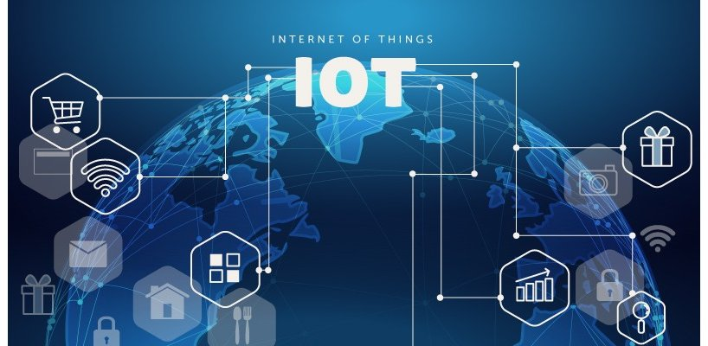

Hình 1*: Internet of things*

IoT là một kịch bản của thế giới, khi mà mỗi đồ vật, con người được cung cấp một định danh của riêng mình và tất cả có khả năng truyền tải, trao đổi thông tin, dữ liệu qua một mạng duy nhất mà không cần đến sự tương tác trực tiếp giữa người với người, hay người với máy tính. IoT đã phát triển từ sự hội tụ của công nghệ không dây, công nghệ vi cơ điện tử và Internet, là một tập hợp các thiết bị có khả năng kết nối với nhau, với Internet và với thế giới bên ngoài để thực hiện một công việc nào đó.

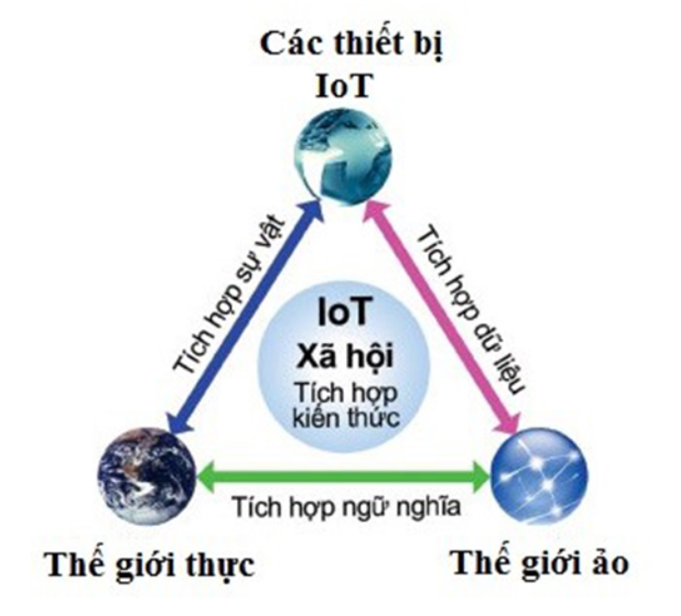

Hình 2 :Mô tả tương tác của IoT

Nói một cách đơn giản, **công nghệ IoT** đó chính là khi tất cả mọi thứ đều được kết nối với nhau qua mạng Internet, người dùng (chủ) có thể kiểm soát mọi đồ vật của mình qua mạng chỉ bằng một thiết bị thông minh, chẳng smartphone, tablet, PC hay thậm chí chỉ bằng một chiếc smartwatch nhỏ bé trên tay.

**1.2 Tính chất của Mạng lưới vạn vật kết nối Internet**

**Thông minh**

Sự thông minh và tự động trong điều khiển thực chất không phải là một phần trong của công nghệ IoT. Các máy móc có thể dễ dàng nhận biết và phản hồi lại môi trường xung quanh, chúng cũng có thể tự điều khiển bản thân mà không cần đến kết nối mạng. Tương lai của IoT có thể là một mạng lưới các thực thể thông minh có khả năng tự tổ chức và hoạt động riêng lẻ tùy theo tình huống, môi trường, đồng thời chúng có thể tự liên lạc với nhau để trao đổi thông tin, dữ liệu.

Việc tích hợp trí thông minh vào IoT còn có thể giúp các thiết bị máy móc phần mềm thu thập và phân tích các dấu vết điện tử của con người khi chúng ta tương tác với những thứ thông minh. Từ đó, phát hiện ra các tri thức mới liên quan đến cuộc sống, môi trường, các mối tương tác xã hội cũng như hành vi con người.

**Là một hệ thống phức tạp**

Trong một thế giới mở, IoT sẽ mang tính chất phức tạp bởi nó bao gồm một lượng lớn các đường liên kết giữa những thiết bị máy móc dịch vụ với nhau ngoài ra còn bởi khả năng thêm vào các nhân tố mới.

**Vấn đề không gian thời gian**

Trong công nghệ IoT vị trí địa lý chính xác của một vật nào đó rất là quan trọng. Hiện nay Internet chủ yếu được sử dụng để quản lý thông tin được xử lý bởi con người. Do đó những thông tin như địa điểm, thời gian, không gian của đối tượng không mấy quan trọng bởi người xử lý thông tin có thể quyết định các thông tin này có cần thiết hay không và nếu cần họ có thể bổ sung thêm. Trong khi đó IoT về lý thuyết sẽ thu thập rất nhiều dữ liệu trong đó có thể có dữ liệu địa điểm và việc xử lý dữ liệu đó có thể mang lại những hiệu quả thông minh hơn khi trong những tình huống không cần đến sự can thiệp của con người.

**Sự hữu ích trong cuộc sống của công nghệ IoT**

Thực chất, các thiết bị IoT giúp con người thu thập và phân tích các thông tin về mọi vật và môi trường xung quanh. Dùng những dữ liệu được phân tích để hoạt động phục vụ cho con người. Dưới đây là một số tiện tích mà các thiết bị IoT mang lại:

* Quản lý chất thải
* Quản lý và lập kế hoạch quản lý đô thị
* Quản lý môi trường
* Phản hồi trong các tình huống khẩn cấp
* Mua sắm thông minh
* Quản lý các thiết bị cá nhân
* Tự động hóa ngôi nhà

Đặc biệt, trong lĩnh vực sản xuất lợi ích của công nghệ IoTđó chính là việc tích hợp thêm kết nối cho các quy trình sản xuất và ứng dụng IoT sẽ cho phép mở rộng năng lực sản xuất của nhà máy, cắt giảm kho vật tư do có thể thiết lập quy trình cung cấp vật tư theo thời gian thực, cắt giảm chi phí trung bình của việc sản xuất và chuỗi cung ứng. Mô hình mới này cũng cho phép các nhà máy được lập trình tổng thể để phù hợp với từng kiểu hình sản xuất. Trong khi đó, thông tin báo cáo từ mức chi tiết nhỏ nhất có thể được thu thập về các “kho” điện toán đám mây nhằm phục vụ cho việc điều chỉnh nhân lực, nguồn tài chính và công nghệ.

Hiện nay, công nghệ IoT chỉ được coi như mới ở giai đoạn đầu. Theo dự báo: đến năm 2020 sẽ có khoảng 50 tỷ đồ vật kết nối vào Internet, thậm chí con số này còn gia tăng nhiều hơn nữa. IoT sẽ là mạng khổng lồ kết nối tất cả mọi thứ, bao gồm cả con người và sẽ tồn tại các mối quan hệ giữa người và người, người và thiết bị, thiết bị và thiết bị. Nói tóm lại, trong tương lai công nghệ IoT sẽ được rút ngắn và thiết bị IoT còn phát triển xa hơn nữa, mang nhiều tính năng phục vụ con người hơn.

### **1.3 Nhẫn thông minh nfc**

Nhẫn thông minh NFC (Near-Field Communications) là sự kết hợp giữa thời trang và công nghệ tạo thành một sản phẩm rất hữu ích. Nhẫn có vẻ ngoài không khác gì chiếc nhẫn thông thường, nhẫn thông minh đang dần trở thành xu hướng mới của ngành công nghệ.

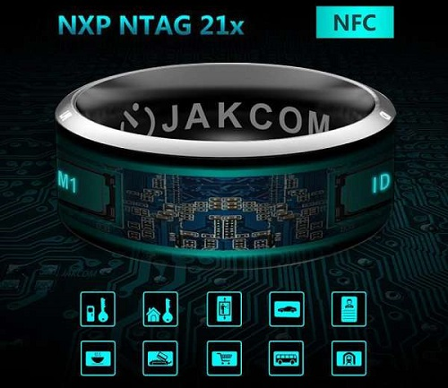

Hình 3 : Nhẫn NFC

**Tác dụng của nhẫn thông minh**

Nhẫn thông minh có khá nhiều công dụng, không chỉ mở khóa điện thoại, máy tính bảng, khóa cửa mà còn thu thập thông tin sức khỏe, hay đơn giản là hiển thị đoạn text thông tin cá nhân về Email, số điện thoại, số tài khoản, thực hiện cuộc gọi, chia sẻ dữ liệu (đối với nhẫn thông minh kết nối bluetooth).

**1.4 Firebase**

Firebase là một nền tảng do Google phát triển để tạo các ứng dụng web và di động. Ban đầu nó là một công ty độc lập được thành lập vào năm 2011. Vào năm 2014, Google đã mua lại nền tảng này và hiện nó là sản phẩm chủ lực của họ để phát triển ứng dụng.

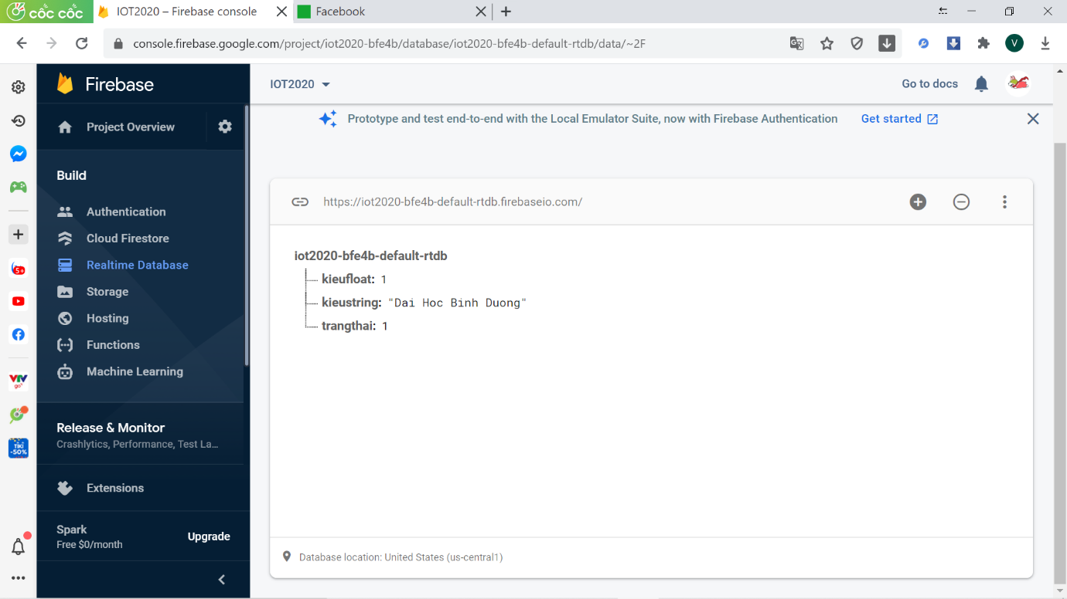

**1.5 Phần mềm hỗ trợ**

* **Arduino IDE**

Arduino Software là một IDE khiến việc viết code và nhúng code vào board được thực hiện dễ dàng hơn. Arduino Software chạy trên Windows, Mac OS X và Linux. Môi trường được viết bằng Java và dựa trên các mã nguồn mở khác.

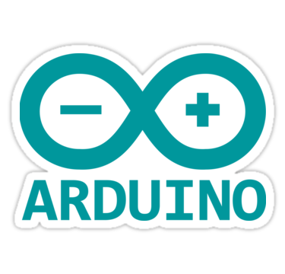

Hình 4 : Arduino software

1.6 Phần cứng

|  |  |  |
| --- | --- | --- |
| **STT** | **Tên thiết bị** | **Thông số kỹ thuật** |
| **1** | Aduino | * Vi điều khiển: ATmega328P * Điện áp hoạt động: 5V * Điện áp vào khuyên dùng: 7-12V * Điện áp vào giới hạn: 6-20V * Tốc độ: 16MHz * Chiều dài: 68.6 mm * Chiều rộng: 53.4 mm * Trọng lượng: 25 g |
| **2** | RFID RC522 NFC | * Nguồn: 3.3VDC, 13 – 26mA * Dòng ở chế độ chờ: 1013mA * Dòng ở chế độ nghỉ: <80uA * Tần số sóng mang: 13.56MHz * Khoảng cách hoạt động: 0～60mm * Giao tiếp: SPI * Tốc độ truyền dữ liệu: tối đa 10Mbit/s * Các loại card RFID hỗ trợ: mifare1 S50, mifare1 S70, mifare UltraLight, mifare Pro, mifare Desfire * Kích thước: 40mm × 60mm |
| **3** | Nhẫn NFC | * Nhẫn thông minh |
| **4** | Phase Stepper Motor + ULN2003 Driver Board Module Set | * Rated voltage: 5Vdc * Number of Phases: 4 * Frequency: 100Hz * Idle In-traction Frequency: > 600Hz * Idle Out-traction Frequency: >1000Hz * Weight:Motor: 36g, Board: 7g * Overall dimensions (mm): Motor Body: 28mm dia x 20 high (excluding shaft) Motor Shaft: 5mm dia x 3mm flat x 7mm long Driver Board: ~ 32W x 35L x 10H * Fixing Holes: Motor: 2 x M4 at 35mm centres, Board: 4 x M3 |
| **5** | Node MCU | * Chip điều khiển: ESP8266EX * WiFi: 2.4 GHz hỗ trợ chuẩn 802.11 b/g/n * Điện áp hoạt động: 3.3 V * Điện áp đầu vào: 5V (thông qua cổng USB) * Số chân I/O: 11 (tất cả các chân I/O đều có Interrupt/PWM/I2C/One-wire, trừ chân D0) * Số chân Analog Input: 1 (điện áp vào tối đa 3.3V) * Lập trình trên các ngôn ngữ: C/C++, Micropython, NodeMCU - Lua |

Bảng 1: Thông số các thiết bị

Chương 3: TRIỂN KHAI SẢN PHẨM

4.1 Công cụ phát triển

* Công cụ phát triển: Arduino IDE
* Ngôn ngữ pháp triển: C++

4.2 Sơ đồ chân kết nối

- Arduino:

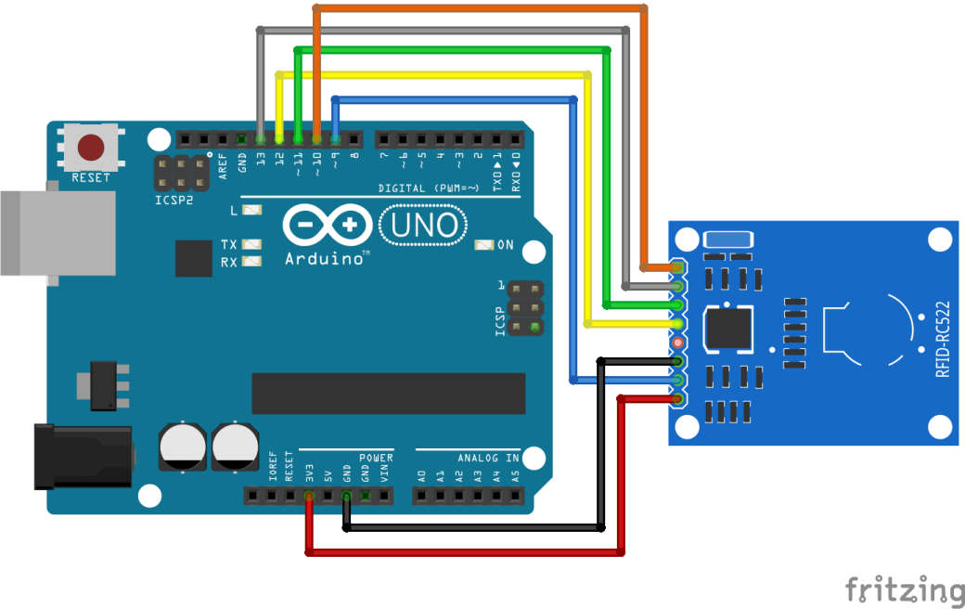

- Node MCU và Motor:

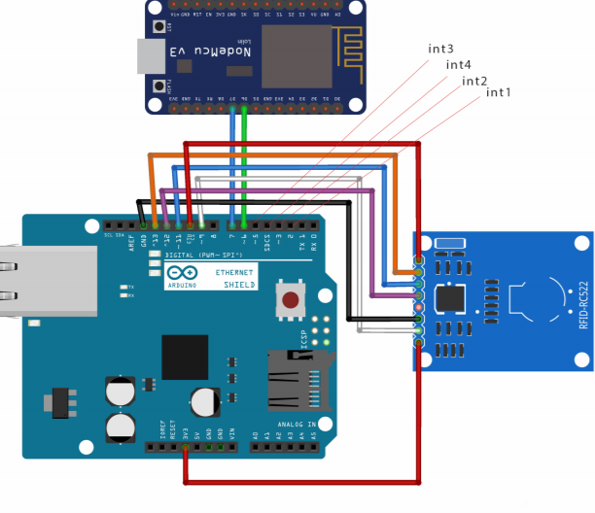

Hình 5: Sơ đồ nối mạch

**4.3 Sơ đồ nguyên lý hoạt động**

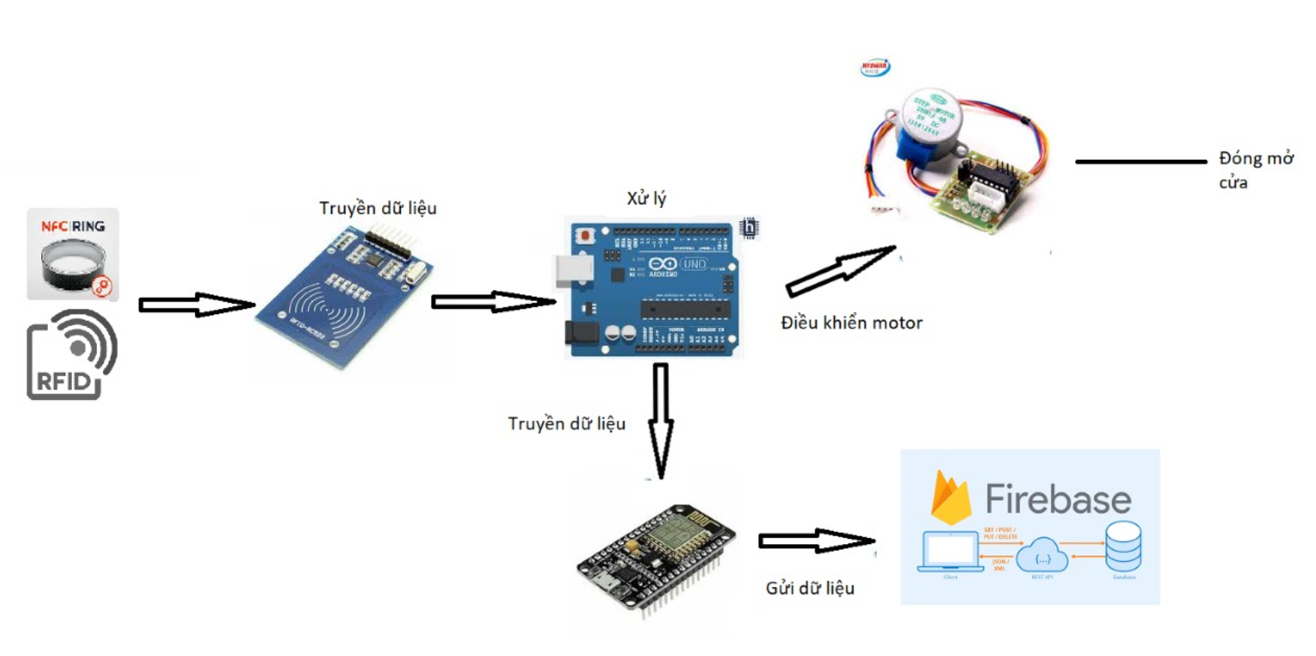

**4.4 Các chức năng**

* Chức năng của Admin: Sử dụng master card để vào system mode. Để thêm xóa các cái thẻ khác.

Chức năng xóa: Nếu đã tồn tại rồi thì sẽ bị xóa.

Chức năng thêm: Nếu uid chưa tồn tại thì sẽ được thêm vào bộ nhớ.

* Chức năng đóng mở cửa: Nếu uid hợp lệ thì motor sẽ xoay là cho banh răng xoay theo, đẩy cái chốt. Nếu quét 1 lần nữa thì motor sẽ quay ngược lại.

Chương 4: KẾT LUẬN

5.1. Đánh giá hệ thống

5.1.1. Kết quả đạt được

- Đáp ứng được cơ bản yêu cầu đề bài.

- Mạch nhỏ gọn dễ thiết kế.

- Hình dáng thiết bị khá dễ nhìn.

- Up lên được firebase

**5.1.2. Những hạn chế**

Ngoài các kết quả đạt được trên thì thiết bị vẫn có những hạn chế cần được khắc phục:

- Độ ổn định và chính xác chưa cao vẫn chưa được tối ưu.

- Phần cứng của thiết bị còn thiếu một vài linh kiện phụ trợ.

- Thiết bị dễ bị ảnh hưởng bởi tác động bên ngoài.

**5.1.3. Hướng phát triển**

- Tiếp tục phát triển, khắc phục nhược điểm và hoàn thiện các tính năng còn thiếu trong tương lai gần.

- Tăng hiệu năng cho sản phẩm

- Tìm hiểu sâu hơn để có thể tìm được thêm các linh kiện phụ trợ hỗ trợ hoàn thiện đầy đủ cho thiết bị.

# **TÀI LIỆU THAM KHẢO**

[1] Adruino:

<https://www.arduino.cc/>

[2] Hướng dẫn cài đặt adruino:

<http://arduino.vn/bai-viet/68-cai-dat-driver-va-arduino-ide>

[3] Khái niệm và ứng dụng arduino:

<https://vi.wikipedia.org/wiki/Arduino>

[4] Internet Vạn Vật:

<https://vi.wikipedia.org/wiki/Internet_V%E1%BA%A1n_V%E1%BA%ADt>

[5] Video tham khảo:

<https://www.youtube.com/watch?v=AdwotLcc6GU&t=90s>

[6] Tham khảo sản phẩm:

<https://quasarelectronics.co.uk/Item/5v-4-phase-stepper-motor-plus-uln2003-driver-board-module-set-8803>

[7] Tham khảo nối mạch:

<https://www.instructables.com/How-to-Make-an-Access-Control-System-Using-NFC/>

[8] Đọc thông tin:

<https://create.arduino.cc/projecthub/Aritro/security-access-using-rfid-reader-f7c746?ref=platform&ref_id=424_trending___&offset=85>

https://vi.wikipedia.org/wiki/RFID#:~:text=RFID%20(vi%E1%BA%BFt%20t%E1%BA%AFt%20thu%E1%BA%ADt%20ng%E1%BB%AF,d%E1%BA%A1ng%20g%E1%BA%AFn%20v%C3%A0o%20v%E1%BA%ADt%20th%E1%BB%83